Resoconto meeting INFN –Microsoft

Phono conferenza CCR del 10/11/2015

Buongiorno, come sapete il 21 ottobre 2015 si è tenuto a Bologna il Meeting INFN - Microsoft (IV Windows Day) dedicato al Microsoft Cloud Azure.
Sono intervenuti per Microsoft Luca Polzot (Account Executive Education per INFN) e personale tecnico MS.
L’evento è stato trasmesso in video conferenza utilizzando SeeVogh.

La giornata si è così articolata: la mattina ci sono state due sezioni tecniche (Elisabetta Ziliani e Mario Cavaldesi) hanno presentatao una Panoramica sull’architettura Microsoft Azure

A seguire c’è stata la presentazione di Luca dell’Agnello: Science Cloud (l’iniziativa del Cern nell'ambito HNScienceCloud.)

Mentre nel pomeriggio è stata presentata una - Panoramica su Windows 10 tenuta dal Dott. Marco Cattaneo di MS, con accento sulle Novità, security, migrazione

Punti salienti di MS Azure:

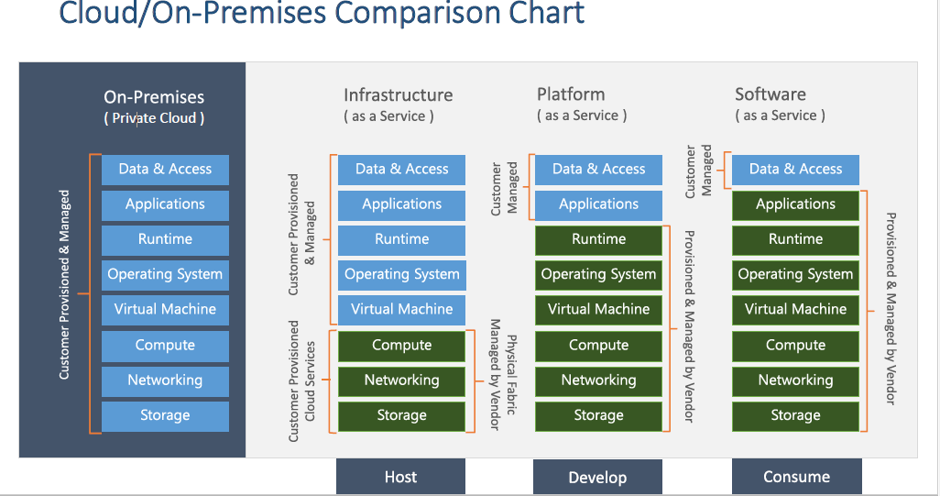

Il cloud microsoft è orientato verso un ibrid cloud:

Con Windows server 2016 sarà presente il Microsoft Azure Stack & Cloud Platform System, che permetterà di interconnetter le vm dell’Azure Data Center via vpn con la soluzione on-premises.

Il 30% dei workload su Azure è opensource.

•Support for Windows and Linux VM’s
•Fault Isolation
•Open source support (GitHub, etc…)
•Support for a variety of languages and frameworks -
.net
node.js
java
php
python
- Support per Puppet e Cheph

Disaster recovery e high availability gestita a livello di cloud (non ce ne dobbiamo o ccupare)
Il servizio di load balancing è gratuito e offerto.

Posso partizionare il mio spazio cloud come voglio, posso creare una zona privata e 1 dmz, posso avere un firewall come voglio (Barracuda, ec.)

Traffic Manager: DNS-based Load Balancing, se la farm locale non risponde, dirotta il traffico diretto alla farm su azure

Ottica pay per use:
http://azure.microsoft.com/en-us/pricing/details/virtual-machines/
10Gbit al sec (l’outbound è gratis, il download è a pagamento)

Si può pubblicare una soluzione all’interno del market place come università e rivenderla ad altri.

Security

Il traffico di Azure ( 6 volte google, 2 volte Amazon) non passa su provider terzi.

MS si configura come data processor, ossia è responsabile del trattamento dei dati, il forum di competenza per ogni controversia legale è quello del data owner , quindi nel nostro caso quello italiano. L’anonimizzazione avviene lato data owner e non lato data processor.

Azure Trast Center: qui ci sono tutte le certificazioni https://azure.microsoft.com/en-us/support/trust-center/compliance/

Azure Disaster Recovery

(Site-to-Site); il MS Azure Site Recovery Orchestration si occupa di orchestarre ee replicare i dati dal sito primario al sito secondario facendo da tramite

(site-to-Azure)

StorSimple è un virtual appliance su Azure e fisico (array di dischi fisico) on premises, il virtale su Azure è u ISCSI target per le vm in azure

- L'archiviazione cloud viene usata per scaricare i dati non attivi dai device di archiviazione locale e per memorizzare i dati di backup e di archivi
- La compressione e la deduplica in linea riducono la velocità di crescita dei dati e aumentano l'utilizzo dello spazio di archiviazione
- Le unità SSD (Solid State Drive) assicurano input/output al secondo a basso costo

Semplificazione dell'archiviazione e della gestione
- I tipi di archiviazione principale, di backup, di snapshot, di archivi ed esterna convergono in un'unica soluzione di archiviazione su hybrid cloud
- Tutte le funzioni di archiviazione sono controllate in modo centralizzato da un portale di gestione di Azure*
- Gli snapshot del cloud automatizzati sostituiscono la costosa replica remota e la gestione dei nastri che richiede molto tempo

Windows 10

Semplice da usare per gli utenti di windows 7
Design più moderno ed ergonomico
Convergenza fra i design di windows phone, tablet, windows per pc, xbox
Sono stati mostrati:
Virtual desktop
Snapp and fill
Cortana (l’assistente digitale)
Microsoft Edge : il nuovo browser con funzionalità di annotazione e condivisione, ottimizzato per la lettura senza distrazioni. Cortana è integrato in Edge

Dal 12 gennaio IExplorer 11 sarà l’unica versione di browser supportata e che riceverà gli aggiornamneti di sicurezza. É compatibile con IE5, 7, 8,9 ,10 tramite la modalità Entrprise

E’ stata mostrata l’autenticazione a più fattori basata su dispositivi
- Utilizzo di dispositivi familiari (smartphone, pc, table)
- Credenziali utente (uso di coppiandi chiavi simmetriche)
- Protezione tramite hardware (TPM), se non c’è non èposso usare l’autenticazione basata su dati biometrici, ameno di policy di dominio
Identità e autenticazione: MS Passport (è il devive che dice: è lui, fallo passare. Un gettone pubblico ed un gettone privato (legato al pc), Windows Hello, Hyper-V “Virtual Secure Mode”
Il dato biometrico deve essere processato da una parte hw

I dati aziendali e personali sono separati mediante container, protetti sia a riposo che in fase di trasferimento, il cui accesso è garantito solo da app attendibili (Device Guard blocca tutte quelle app che non risultano attendibili, solo su Win10 enterpise e dispositvi appositazmente configurai)

Come si distribuisce Windows 10:
attraverso Windows Update solo le versioni consumer, per la ver. enterprise va reinstallato o eseguito l’upgrade utilizzando le iso scaricate dal VLSC
La reinstallazione può essere manuale o con strumenti di deploy automatico quali System Center Configuration Manager, WDS, ecc.)

Quali versioni?
Consumer (Current Branch): ricezione di aggiornameni sicurezza e di funzionalità in tempo reale (4 mesi di termpo per installare la nuov build), richiede Windows Update
Utenti business (Current Branch for Business): accesso rapido alle nuove tcnologie ma con il tempo per accede e fare I test (4+8), richiede Windows Update for Business
Utenti mission critical (manutenzione ma non aggiornamenti di funzionalità, necessità di un’immagine stabile nel tempo) Long-Term Service Branch (LTSB), richiede WSUS

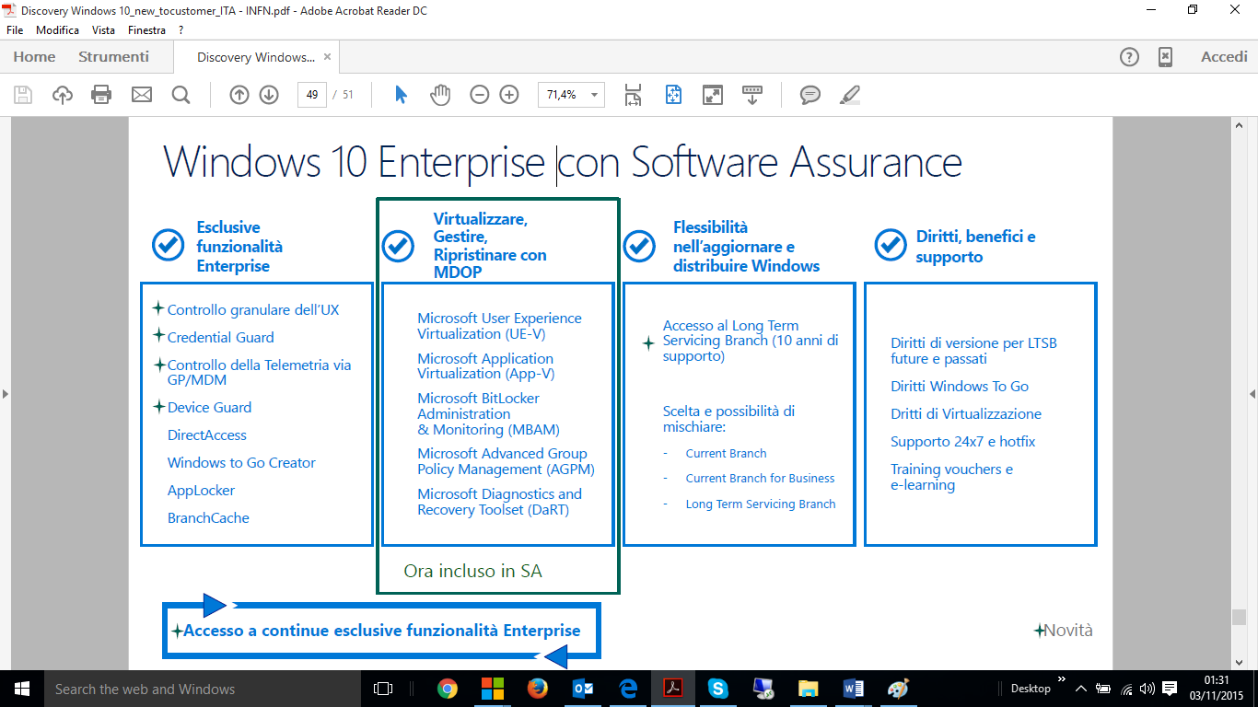

Per ogni licenza Windows 10 ho diritto ad utilizzare una chiavetta USB di 32 Gb con Windows 10 aziendale che sfrutta le risose hw di dove viene montata (Windows To Go)

Ogni utente Windows 10 con SA attiva può accedere a 4 vm windows 10 enterprse o versioni precedenti IN MANIERA ESCLUSIVA (a cui può accedere solo quell’utente)

